Практическая работа №1
Техническое задание
Тема 7: Система учёта электроинструмента на предприятии

1. Назначение проекта
Веб-приложение предназначено для учёта электроинструмента на предприятии. Система должна хранить список инструментов, показывать их текущее состояние, фиксировать выдачу сотрудникам и регистрировать отправку в ремонт.

2. Описание предметной области
На предприятии используется большое количество электроинструмента, который должен храниться по инвентарным номерам. Без цифрового учёта сложно понять, где находится инструмент, кому он выдан и когда был отправлен в ремонт. Проект решает эту задачу в одной системе.

3. Пользователи системы
- Кладовщик - добавляет инструмент и контролирует наличие.
- Сотрудник/мастер - получает инструмент в работу.
- Ответственный за ремонт - фиксирует ремонт и обслуживание.

4. Функциональные требования
- Добавление инструмента с инвентарным номером.
- Просмотр списка инструментов.
- Фильтрация по статусу и поиск.
- Выдача инструмента сотруднику.
- Возврат инструмента на склад.
- Перевод инструмента в ремонт.
- Просмотр журнала ремонта.
- Получение списка инструментов через JSON API.

5. Нефункциональные требования
- Приложение должно запускаться локально без сложной настройки.
- Интерфейс должен быть понятным для пользователя без технической подготовки.
- Данные должны храниться в SQLite-файле.
- Ответ на запросы должен происходить без заметных задержек при учебном объёме данных.

6. Технологический стек
Технология | Назначение
Python | Основной язык серверной части.
Flask | Обработка HTTP-запросов и маршрутов.
SQLite | Хранение данных об инструментах, выдаче и ремонте.
HTML | Структура пользовательской страницы.
CSS | Оформление интерфейса.

7. Макет интерфейса
В текущей версии интерфейс реализован в виде одной страницы. На ней расположены блок статистики, форма добавления инструмента, фильтр, таблица инструментов и журнал ремонта.
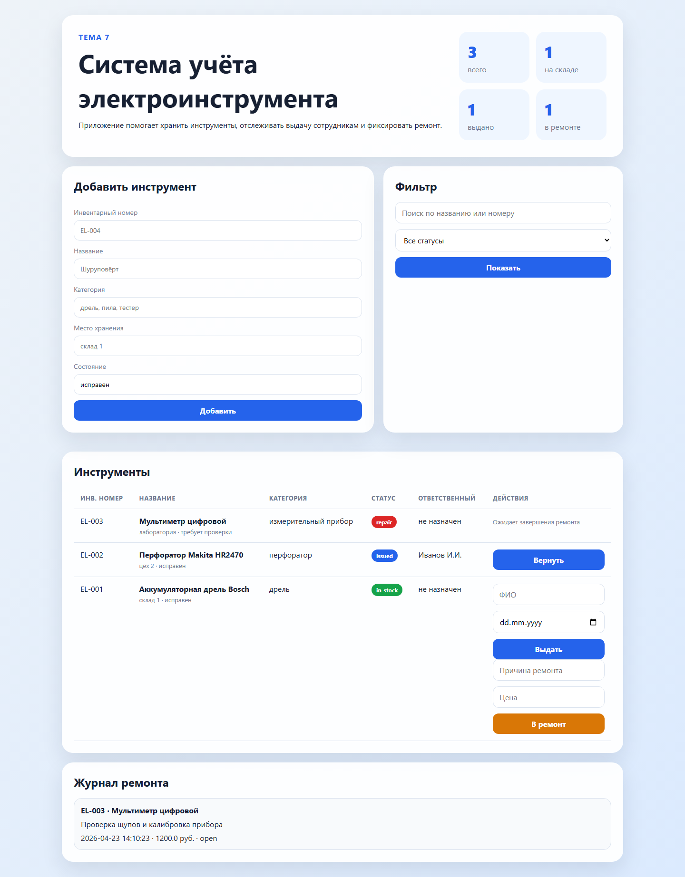
Блок интерфейса | Назначение
Статистика | Показывает количество инструментов по статусам.
Форма добавления | Создаёт новую запись об инструменте.
Фильтр | Поиск и фильтрация списка.
Таблица инструментов | Просмотр и действия: выдача, возврат, ремонт.
Журнал ремонта | Просмотр выполненных или текущих ремонтов.

8. Предварительное описание API
Метод и путь | Параметры | Назначение | Ответ
GET / | status, search | Открывает главную страницу. | HTML.
POST /tools | inventory_number, name, category, location, condition | Добавляет инструмент. | Redirect на главную страницу.
POST /tools/<id>/issue | employee, planned_return_at | Выдаёт инструмент. | Redirect.
POST /tools/<id>/return | id в URL | Возвращает инструмент. | Redirect.
POST /tools/<id>/repair | description, cost | Отправляет инструмент в ремонт. | Redirect.
GET /api/tools | status, search | Отдаёт список инструментов. | JSON.

9. Модель данных
tools (1) -> (many) issue_history
tools (1) -> (many) maintenance

Таблица tools
Поле | Тип | Описание
id | INTEGER | Первичный ключ.
inventory_number | TEXT | Уникальный инвентарный номер.
name | TEXT | Название инструмента.
category | TEXT | Категория.
location | TEXT | Место хранения.
responsible | TEXT | Ответственный сотрудник.
condition | TEXT | Текущее состояние.
status | TEXT | in_stock, issued, repair.

Таблица issue_history
Поле | Тип | Описание
id | INTEGER | Первичный ключ.
tool_id | INTEGER | Ссылка на инструмент.
employee | TEXT | ФИО сотрудника.
issued_at | TEXT | Дата выдачи.
planned_return_at | TEXT | План возврата.
returned_at | TEXT | Факт возврата.

Таблица maintenance
Поле | Тип | Описание
id | INTEGER | Первичный ключ.
tool_id | INTEGER | Ссылка на инструмент.
started_at | TEXT | Дата начала ремонта.
description | TEXT | Описание ремонта.
cost | REAL | Стоимость.
status | TEXT | open или closed.

10. Ссылка на репозиторий
https://github.com/isaykin221/electrotool-accounting-app-isaykin

11. Вывод
В результате спроектировано учебное веб-приложение, которое закрывает базовые задачи учёта электроинструмента. Техническое задание соответствует текущей реализации проекта и может использоваться как основа для дальнейшего развития системы.

